|  |
| --- |
| PERIGORD Noir - Région MONTIGNAC |

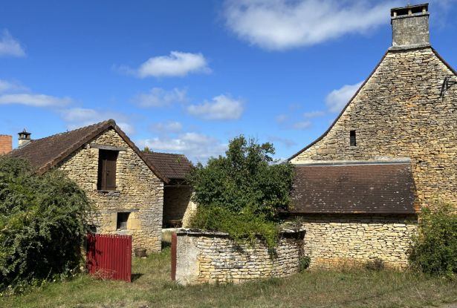

Réf: MP113724

238 500 €honoraires inclus à la charge de l'acheteur.

En Périgord Noir, maison de caractère avec dépendances réparties autour d'une grande cour. Beaucoup de cachet avec deux belles pièces et leurs cheminées. Idéale pour les vacances.

Situé entre Montignac et Sarlat, dans un hameau typique, à 10 minutes des commerces, cet ancien petit corps de ferme se constitue d'une belle maison de caractère rénovée, d'un préau en pierre, et d'un ancien fournil, l'ensemble est réparti autour d'une cour fermée. La maison est une belle bâtisse typique, avec tous les éléments architectureaux périgourdins, qui offre deux belles pièces en rdc avec sol en pisé, dalles de pierre, cantou et importante cheminée en pierre. A l'étage, on trouve deux vastes chambres mansardées bien isolées, avec plancher à l'ancienne au sol. Propriété idéale pour les vacances grâce au faible entretien extérieur qu'elle nécessite.   
Les informations sur les risques auxquels ce bien est exposé sont disponibles sur le site Géorisques: www.georisques.gouv.fr

|  |  |  |  |  |  |  |
| --- | --- | --- | --- | --- | --- | --- |
| |  |  | | --- | --- | | https://gildc.activimmo.ovh/pic/290x195/06gildc6501329p6032740qyqid.jpg | https://gildc.activimmo.ovh/pic/290x195/06gildc6501329p6032743oxskl.jpg | | https://gildc.activimmo.ovh/pic/290x195/06gildc6501329p6032737iquix.jpg | https://gildc.activimmo.ovh/pic/290x195/06gildc6501329p6032735jauol.jpg | | https://gildc.activimmo.ovh/pic/290x195/06gildc6501329p6032751qrrhp.jpg | https://gildc.activimmo.ovh/pic/290x195/06gildc6501329p6032733oclbs.jpg | |

|  |  |  |
| --- | --- | --- |
| Caractéristiques : | | |
| Type: Maison Ancienne  Année const.: 1800  Piscine : Piscine Aucune | Etat: Bon  Surf. hab: 122 m²  Terrain: 799 m²  Séjour: 35 m²  Hameau / Village | 2 chambres  1 s.d.b  4 pièces  Chauffage: Bois |

|  |  |
| --- | --- |
| Détails complémentaires: | |
| * REZ DE CHAUSSÉE:  - Pièce à vivre de 37 m² avec cuisine ouverte/cantou et sol en pisé.  - Salon de 34 m² avec cheminée.  - Salle d'eau   2ÈME ÉTAGE:  - 2 Chambres mansardées de 30 et 20 m² avec placards.  DÉPENDANCES:  - Grangette /fournil de 18 m² environ.  - Préau de 37 m² avec dalle béton.  DPE:  - Consommation énergétique (en énergie primaire):  - Emission de gaz à effet de serre:  CHAUFFAGE:  - bois   - Electrique   EQUIPEMENTS DIVERS:  - Fosse septique   - Placard | * SERVICES:  - Aéroport 45mn environ.  - Autoroute 25mn.  - Calme   - Commerces 10mn.  - Dépendance   - Ecole 10 mn.  - Gare 20 mn.  - Hôpital 25 mn.  - Internet / ADSL   TERRAIN:  - Cour   - Portail   OPTIONS WEB:  - Défilement |

|  |  |
| --- | --- |
| Consommations énergétiques: | |
| https://files.activimmo.com/storage/etiquettes/photo/dpe/dpe-energie-.jpg | https://files.activimmo.com/storage/etiquettes/photo/dpe/dpe-ges-.jpg |
|  |  |
|  |  |

**Taxe foncière:**

**Agent responsable du dossier**: Monsieur Ludovic MONS \ Email : mperigord@wanadoo.fr \ Tel :  **\** Mobile : 0672150964

Les informations sont données à titre informatif et non contractuel.